图 书 推 荐

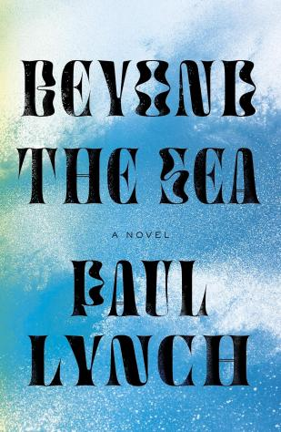
中文书名：《在海上》
英文书名：BEYOND THE SEA
作 者：Paul Lynch
出 版 社：Farrar, Straus and Giroux
代理公司：WME/ANA/Jessica
页 数：192页
出版时间：2020年3月
代理地区：中国大陆、台湾
审读资料：电子稿
类 型：文学小说
中文简体字版曾授权，版权已回归

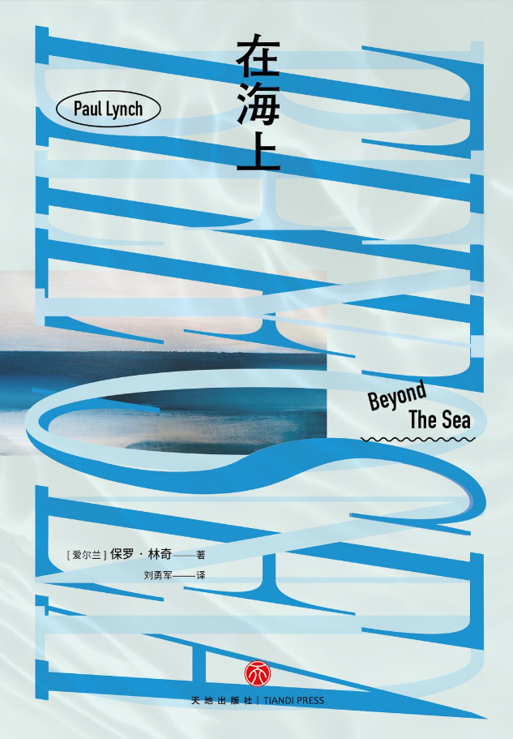
中简本出版记录
书 名：《在海上》
作 者：[爱尔兰]保罗·林奇
出版社：天地出版社
译 者：刘勇军
出版年：2021年6月
页 数：280页
定 价：52元
装 帧：精装
在海上（豆瓣）

内容简介：

继荣获2018年克里集团爱尔兰小说奖的作品《格蕾丝》（GRACE）之后，保罗·林奇的最新力作继承了他标识性的特征，既优美又富有深度。

本书是一部令人难以忘怀的小说，讲述了两名被困海上的男人，在身体与精神的双重极限下，为活下去而奋力挣扎的故事。

渔民玻利瓦尔和赫克托从南美的村庄启航，然而没过多久便被一场突如其来的风暴困在太平洋上。随着日子一天天地过去，营救杳无音信，如果他们想活下来就必须接受所处的环境以及彼此。

《在海上》既是扣人心弦的生存故事，也是无畏的生存寓言，反思了在我们这个堕落世界中身为一个男人、一位朋友、一位父亲和一个罪人究竟意味着什么。它仿佛大海一样深邃，颇具加缪、博尔赫斯、乔伊斯、贝克特和麦肯锡的风格。

作者简介：


保罗·林奇（Paul Lynch）1977年出生于利默里克，在多尼戈尔长大，现居都柏林。2007年至2011年，他曾担任爱尔兰《星期日论坛报》（Sunday Tribune newspaper）的首席影评人，并定期为《星期日泰晤士报》(The Sunday Times)撰写电影评论。他是个全职小说家。

保罗·林奇是国际知名的获奖作家，著有四部小说：《在海上》（BEYOND THE SEA）、《格蕾丝》（GRACE）、《黑雪》（THE BLACK SNOW ）和《清晨的红色天空》（RED SKY IN MORNING）。他获得了克里集团2018年度爱尔兰小说（Kerry Group Irish Novel of the Year 2018）等奖项，2023年凭借《先知之歌》成为首位获得布克奖的爱尔兰作家之一。

他的处女作《清晨的红色天空》于2013年出版，在大西洋两岸广受好评。它入围了法国最佳外国图书奖Étranger (Prix du Meilleur Livre)，并被提名为法国第一小说奖(Prix du Premier Roman)。在美国，这本书是亚马逊网站的月度书籍，并被美国国家公共电台(NPR)的《万物皆思》《All Things Considered》节目推荐，林奇在节目中被誉为“宝石般的年轻大师”。它是《爱尔兰时报》（The Irish Times）、《多伦多星报》、《爱尔兰独立报》（The Toronto Star）和《星期日商业邮报》（Sunday Business Post）的年度畅销书。

媒体评价：

“《在海上》令人恐惧，却又美得动人心魄。”
——M.约翰·哈里森（M. John Harrison），《卫报》（The Guardian）

“这部作品令人着迷，读来如同一场在生命不可调和的真相之间展开的存在主义辩论，一部在开阔水域上漂流的贝克特戏剧……这本精妙的书蕴含着体验的万千层次。”
——萨姆·萨克斯（Sam Sacks），《华尔街日报》（The Wall Street Journal）

“一个清晰而诗意的故事……林奇这部简约而精妙的小说，具有一种抽离的、近乎神话般的质感。”
——《爱尔兰时报》（The Irish Times）

感谢您的阅读！
请将反馈信息发至：版权负责人
Email：Rights@nurnberg.com.cn
安德鲁·纳伯格联合国际有限公司北京代表处
北京市海淀区中关村大街甲59号中国人民大学文化大厦1705室, 邮编：100872
电话：010-82504106, 传真：010-82504200
公司网址：http://www.nurnberg.com.cn
书目下载：http://www.nurnberg.com.cn/booklist_zh/list.aspx
书讯浏览：http://www.nurnberg.com.cn/book/book.aspx
视频推荐：http://www.nurnberg.com.cn/video/video.aspx
豆瓣小站：http://site.douban.com/110577/
新浪微博：安德鲁纳伯格公司的微博_微博 (weibo.com)
微信订阅号：ANABJ2002


